День стоматолога в средней группе № 1.2.
В рамках Всероссийского дня стоматолога в нашей группе прошел день здоровых зубов. В этот день к ребятам в гости прилетела зубная фея. Да, да самая настоящая! Вместе с ней ребята познакомились с профессией стоматолог, они узнали, чем же занимается этот врач и насколько он важен в жизни каждого человека.
Также, определили вред и пользу продуктов, как правильно чистить зубы, сами побывали в роли зубных фей, самые ответственные были назначены следить за чистотой в группе в течение дня.
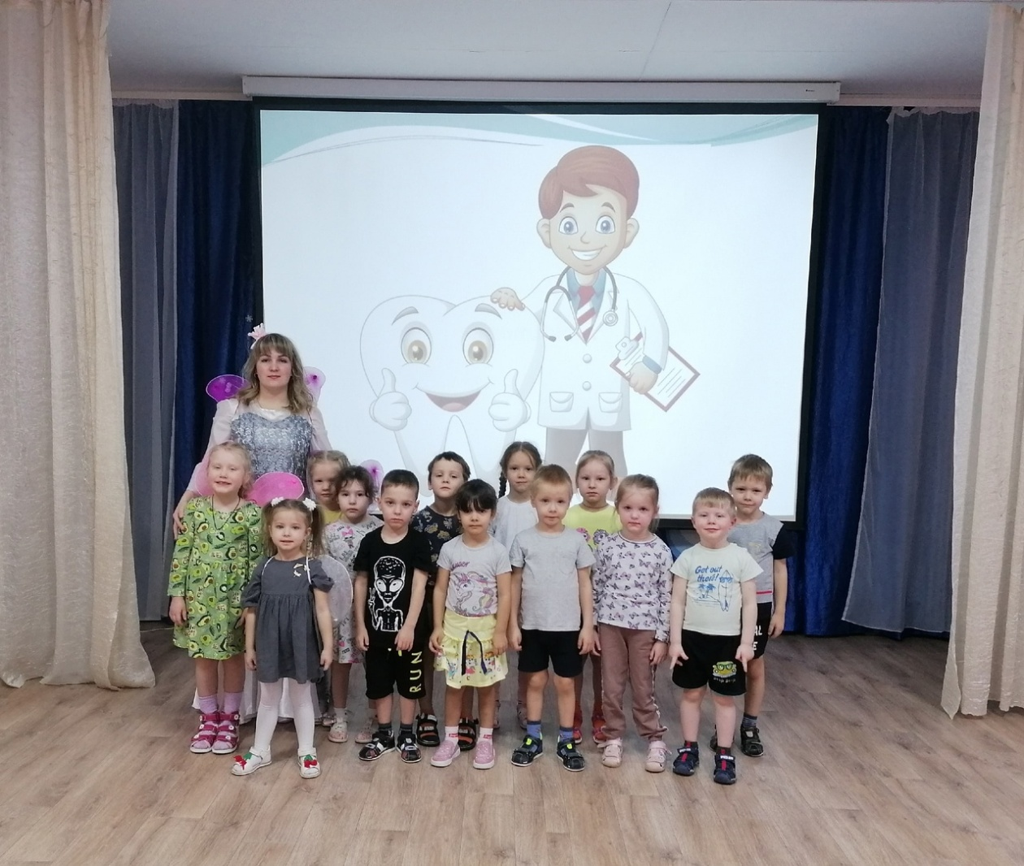
Все это позволяет выработать у детей полезные привычки в гигиене и питании, доказать необходимость профилактических осмотров у стоматолога. Теперь мы надеемся, что наши ребята не будут бояться посещать кабинет стоматолога, зная, что там работают замечательные врачи.
Воспитатель Каменских В. В.

